Правила безопасного поведения учащихся в школе

1. Общие правила поведения учащихся в школе
1.1. Инструктаж Правила поведения учащихся в школе проводят классные руководители с учениками своего класса не реже двух раз в год (в сентябре и в январе) согласно данным правилам поведения в школе для образовательных учреждений и организаций.
1.2. В специальном журнале регистрации инструктажей делается отметка о проведении инструктажа и ставятся подписи учителя и школьников (с 14 лет) об ознакомлении с правилами безопасного поведения учащихся в школе.
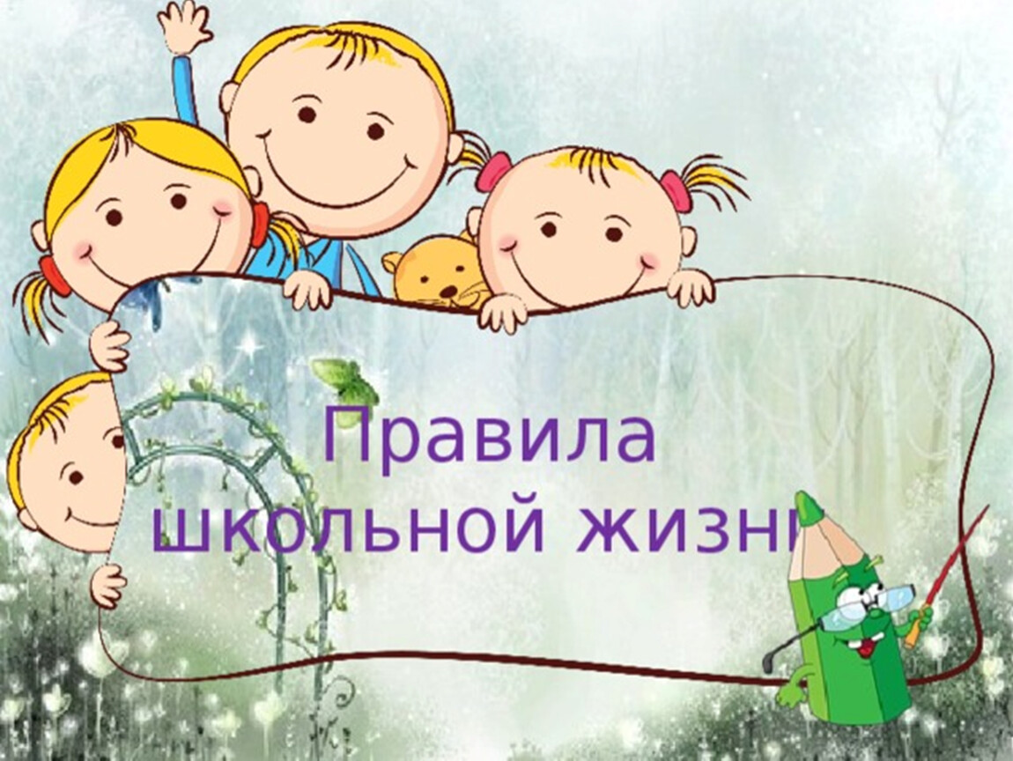

2. Правила поведения учащихся в школе
2.1. Учащиеся школы должны строго соблюдать настоящие правила поведения учащихся в школе, вести себя честно и достойно, соблюдать нормы морали и этики в отношениях между другими и со старшими людьми.
2.2. Учащиеся обязаны обращаться по имени, отчеству и на «Вы» к учителям, работникам учреждения и другим взрослым.
2.3. Школьники должны уступать дорогу взрослым; старшие школьники пропускают в перед младших, мальчики – девочек.
2.4. Учащиеся приходят в школу не позже чем за 15 минут до начала занятий, в одежде классического покроя и в опрятном виде.
2.5. После прихода в школу учащиеся снимают в гардеробе верхнюю одежду и надевают сменную обувь, приводят в порядок одежду и причёску, занимают своё рабочее место в классе и подготавливают к уроку книги, тетради, ручки и другие нужные для использования на уроке принадлежности.
2.6. Ученики обязаны делать утреннюю зарядку.
2.7. По первому требованию учителя ученик обязан предъявлять дневник и ежедневно вести в нём запись домашних заданий.
2.8. Физическая конфронтация, запугивание и издевательства, попытки унижения личности, дискриминация по национальному или расовому признаку являются недопустимыми формами поведения.
2.9. Запрещается употреблять непристойные выражения и жесты.
2.10. Запрещается приносить и использовать в школе, или на её территории оружие, взрывчатые и огнеопасные вещества, горючие жидкости, пиротехнические изделия, газовые баллончики, спиртные напитки, наркотики, одурманивающие средства, а также ядовитые и токсические вещества.
2.11. Курение на территории школы запрещается.
2.12. Учащиеся должны бережно относиться к имуществу школы, аккуратно относиться как к своему, так и к чужому имуществу, соблюдать чистоту и порядок на территории школы. В случае причинения учеником ущерба имуществу школы, родители (законные представители) обязаны возместить его в полном размере.
2.13. Все учащиеся должны принимать участие в мероприятиях по благоустройству школы и школьной территории, в меру своих физических возможностей.
2.14. Школьникам следует уважать право собственности. Книги, одежда и прочие личные вещи, находящиеся в школе, принадлежат их владельцам.
2.15. К учащимся, присвоившим чужие вещи, могут применяться дисциплинарные меры, вплоть до уголовного наказания.
2.16. Ученики, которые нашли потерянные или забытые, по их мнению, вещи, необходимо сдать их дежурному администратору или учителю.
2.17. Запрещается без разрешения учителя или медицинской сестры покидать учебное заведение во время прохождения занятий.
2.18. При переходе с этажа на этаж, ученики школы должны быть предельно осторожными. На лестнице не перегибаться через перила, смотреть себе под ноги, держаться правой стороны.
2.19. Если ученик пропустил занятия, то он должен предъявить классному руководителю справку или записку от родителей (лиц их заменяющих) о причине отсутствия на занятиях.

3. Правила поведения учащегося на уроке (занятиях)
3.1. Школьник должен прийти в класс не позднее, чем за 2-3 минуты до начала урока.
3.2. Когда учитель входит в класс, ученики встают, приветствуют учителя молча. Подобным образом учащиеся приветствуют любого взрослого, который входит в класс во время прохождения занятий (кроме лабораторных и практических занятий по физике и химии).
3.3. Каждый учитель излагает правила поведения учащихся на своих уроках.
3.4. Во время проведения урока также необходимо соблюдать правила поведения учащихся в школе, нельзя шуметь, отвлекаться самому и отвлекать других от занятий посторонними разговорами, играми и делами, которые не имеют отношения к уроку, так как этим нарушаются права других на получение необходимых знаний.
3.5. Если учащийся хочет что-нибудь сказать или попросить, задать вопрос учителю или ответить на вопрос, он должен поднять руку и после разрешения учителя говорить.
3.6. Ученик имеет право отстаивать свои взгляды и свои убеждения при обсуждении различных спорных и неоднозначных вопросов в корректной форме.
3.7. На уроке ученики имеют право пользоваться школьным инвентарём, который они возвращают учителю после окончания занятий. Относиться к нему необходимо бережно и аккуратно.
3.8. Звонок об окончании урока даётся для учителя. И только после разрешения учителя ученики могут покинуть свои рабочие места и класс.

4. Правила поведения школьников на переменах
4.1. Во время перемен ученики обязаны:
а) привести в порядок своё рабочее место и покинуть класс, если просит учитель;
б) соблюдать требования дежурных и работников школы;
в) школьники должны по требованию учителя или дежурного ученика сообщать свою фамилию, класс в котором учиться.
4.2. На переменах учащимся запрещается:
а) бегать по коридорам, лестницам, возле оконных проёмов, стеклянных витражей и в других местах, которые не предназначенных для игр;
б) толкаться, бросаться различными предметами и применять физическую силу относительно друг друга, шуметь и мешать другим учащимся и учителям отдыхать.
4.3. Категорически запрещено без разрешения открывать форточки и выглядывать из них на улицу.
4.4. Класс, который дежурит, должен помогать дежурному учителю и следить за соблюдением правил поведения во время перемен.
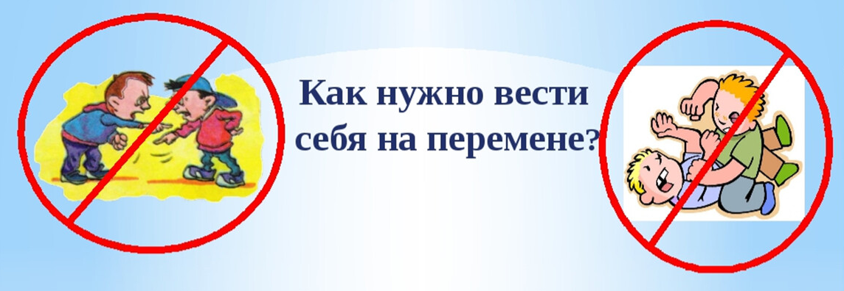
5. Правила поведения учащихся школы в столовой
5.1. Школьники посещают столовую в соответствии с составленным графиком.
5.2. Запрещается посещать столовую в верхней одежде, а также с портфелями или сумками.
5.3. Во время еды в столовой учащимся необходимо придерживаться манер хорошего поведения. Учащиеся должны вымыть руки перед едой, есть аккуратно, сидя за столом, не разбрасывать еду, косточки, огрызки, не выносить еду за пределы столовой.
5.4. Ученики школы обязаны уважительно относиться к работникам столовой.
5.5. Разговаривать во время приема пищи следует не громко, чтобы не беспокоить тех, кто ест рядом.
5.6. Каждый школьник убирает за собой посуду после приёма пищи и ставит на место стулья.
5.7. Учащиеся должны бережно относиться к имуществу школьной столовой.
5.8. Ученики должны убрать за собой грязную посуду.

6. Правила поведения учащихся на территории школы
6.1. Территория школы является частью школы (школьным участком).
6.2. На школьном участке учащиеся обязаны:
• не выходить за пределы его границ;
• придерживаться общих правил поведения детей в школе и правил поведения на переменах.

7. Заключительные положения правил поведения в школе
7.1. За несоблюдение настоящих Правил поведения учащихся в школе и Устава образовательного учреждения к ученикам применяются меры дисциплинарного и воспитательного воздействия, которые предусмотренные Уставом школы.
7.2. За грубые и регулярные нарушения требований Устава школы и настоящих Правил поведения учеников в школе учащийся может быть исключён из школы.

